一、单选题(每小题3分，共15分)
1．当时，与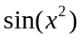是等价无穷小的函数是（ ）
A. 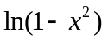 B. 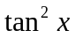 C. 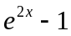 D. 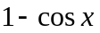
2. 设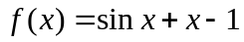，则方程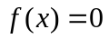（ ）
A.在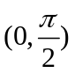内有且仅有一个实根； B.在内无实根；
C.在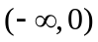内有两个不同的实根； D.在内有两个不同的实根.
3. 已知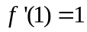,则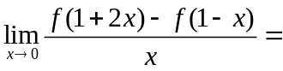（ ）
A． 1； B． 3； C．5； D．7.
4．设的导数为，则下列不是的原函数是（ ）
A.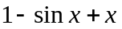； D.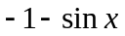；
C.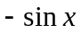； . B.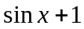.
5. 设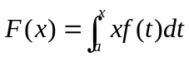,则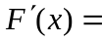（ ）
A. 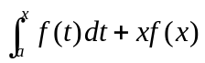； B. 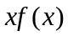；
C. 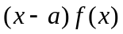； D. 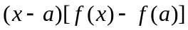.
二、填空(每小题3分，共15分)
1．设函数由方程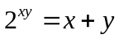所确定，则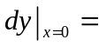____ __.
2．函数在上连续是在上可积的 条件.
3．设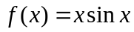，则按的幂展开的泰勒公式中含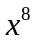项的系数= .
4．已知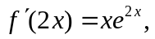则______________.
5．反常积分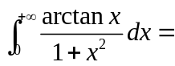 .

三、计算题(每题8分，共40分)
1. 求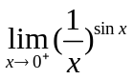

2. 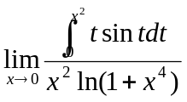
3. 求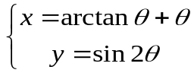的导数

4. 计算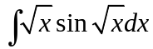 .

5. 求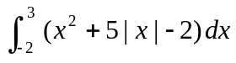.
四、（共16分）求函数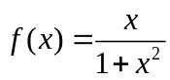的定义域、单调区间、极值、凹凸性、拐点、
渐近线，并作函数图形.

五、（8分）当时，证明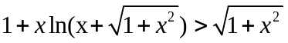.

六、（6分）设在上可微，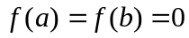，且在上不恒等于零，证明：

